**Licence Génie Civil**

**Projet de Fin de Cycle**

**Chargée du module : D.RIZI**

**TD Les Fondations**

**Exercice 1 :**

Soit une semelle isolée sous un poteau rectangulaire : = (25 . 35) cm2.

NG = 30 tf

NQ = 13 tf

MG = 1,5 tf.m

MQ = 0,65 tf .m

Ϭsol = 20 tf/m2;

Acier : Fe = 400 MPa ; Béton :fc28 = 25MPa; d’x=5,5 cm ; d’y = 4,5 cm

Fissuration préjudiciable

Déterminer le ferraillage de la semelle et présenter le schéma de ferraillage ?

**Solution**

1. **Dimensions:**

**E.L.U** :

N = 1,35 . NG + 1,5 . NQ =1,35 .30 + 1,5.13 = 60 tf

M = 1,35 .MG +1,5. MQ  = 1.35 . 1.5 + 1,5. 0,65 = 3 tf .m

**Soit:**

By  = 2,1 m

Bx  = . By . 2,1 = 0,714 . 2,1 ≈ 1,5m

= = 5cm → < → trapézoïdal

= = 35

= ) = ( 1 + = 20,4 ˃ 20 ( non vérifié)

Soit : = 2,20m

= 0,714 . 2,2 ≈ 1,60 m

= ( 1 + ) = 18,2 < 20 (vérifié)

46,5 cm

≥ = = 46,25 →

*h* = 52 cm

= h - = 52 – 4,5 = 47,5cm < - = 135 (vérifié)

1. **Ferraillage**:

= 5 < = = 9,16 → méthode des bielles avec charge Q.

Q = N ( 1 + 3 ) = 60 (1+ ) = 64,1 tf

= = =6,68

= 8,63 cm²

Soit :

= = =8,96

= 11,31 cm²

Soit :

**3)E.L.S** :

N = 30 +13= 43 tf

M = 1,5 +0,65 = 2,15 tf .m

= 5

= = 36,6 → < → trapézoïdal

= ( 1 + ) = 13,05 < 20 ( vérifié)

**Ferraillage**:

= 5 < = 9,16 → méthode des bielles avec charge Q.

Q = 43 ( 1 + ) = 45,93 tf

= = 6,94 < 8,63 (vérifié)

= = 9,31 < 11,31 (vérifié)

≥ 6 Ø + 6 = 6. 1,2 + 6 = 13,2

= 15cm

Soit :  ; c = /2 = 4,5 – 0,6 = 3,9cm >3cm

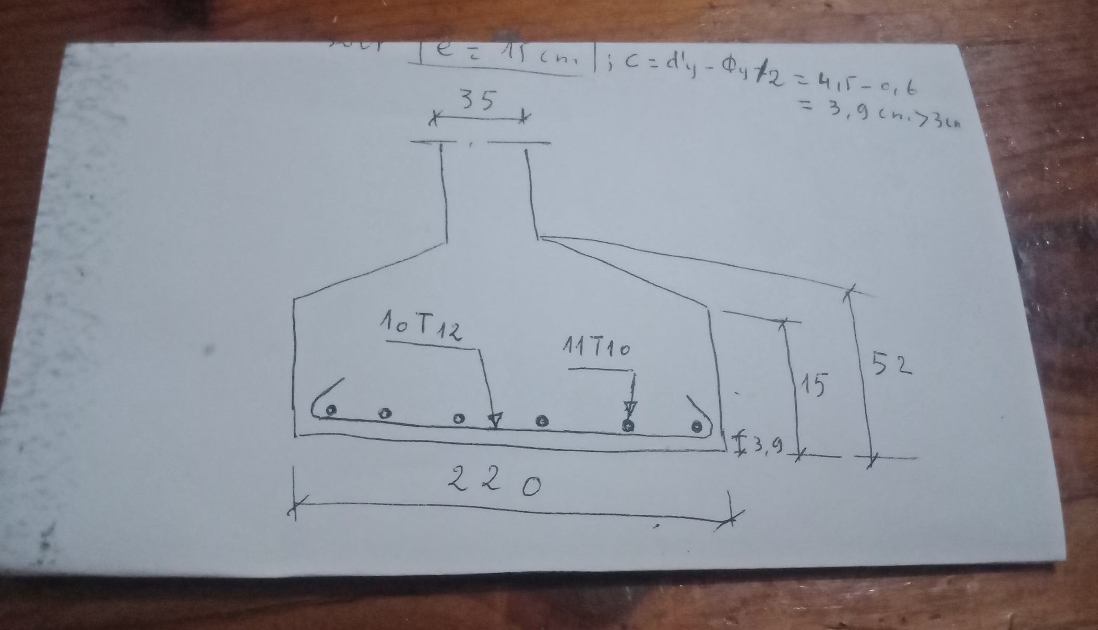

**Exercice 2 :**

Soit une semelle isolée rectangulaire ; on donne :

= 26 tf = 5,55tf.m

= 10 tf = 3 tf.m

Poteau : 35 x 45 =  ; d′ = 5,5 cm ; d′ = 4,5 cm

Acier E 400 : fissuration préjudiciable ;

= 25tf/m²

**1)Dimensions**:

**E.L.U** :

N = 1,35 . 26 + 1,5 . 10 = 50,1tf

M = 1,35 . 5,55 + 1,5.3 ≈ 12 tf .m

= 1,8 m

= . = ≈ 1,4m

= = = 0,2395 = 23,95cm → diagramme trapézoïdal

= = 30

= . ( 1 + ) = 27,81 > = 25 tf/m² ( non vérifié)

= 1,9

= 0,777 . 1,9 ≈ 1,5 m

= 23,95 < → diagramme trapézoïdal

= ( 1 + ) = 24,22 < 25 (vérifié)

≥ = 36,25 → = 39,5

h =

= h - = 45 – 4,5 = 40,5 < - = 115 (vérifié)

**2)Ferraillage**:

= 23,95 > = = 7,916 cm

* **Sens y** :

Dans ce sens ( sera déterminée par la méthode dite de «  console »

= ) = = 30,87 tf/m²

= ) = = 19,78 tf/m²

= ( - 0,35 . )² ) =

= 1,5 ( - 0,35 . 0,45)² ( = 12,798 tf.m

Z = . = . 40,5 = 35,437cm.

= = = 10,377cm²

= 11,31cm²

Soit :

* **Sens x** : Méthode des bielles avec Q

= N ) = 50,1 ≈ 69,046 tf

= = 7,22

= 9,42 cm²

Soit :

**3)E.L.S**:

N′ = 36tf

M = 8,55 tf .m

= = = 0,2375 = 23,75cm

→ trapézoïdal

= = 31,66

= ( 1 + ) = 17,368 < 25 ( vérifié)

= 23,75 > = 7,916 → par la méthode de console.

= ( 1 + ) = 22,105 tf/m²

= ( 1 + ) = 14,2 tf/m2

= 1,5 ( - 0,35 . 0,45)² () = 9,17 tf.m

Z =

= = 10,78cm² < 11,31 ( vérifié)

* **Sens x :**

Q = 36 (1 + ) = 49,5 tf

= = 7,5 < 9,42 ( vérifié)

= 15 cm

≥ 6 Ø + 6 = 6.1,2 + 6 = 13,2 →

L’enrobage : c = - = 4,5 – 0,6 = 3,9 > 3cm